クラウドプログラミングレポート

令和元年/1/10(金)19：00〆切 亀谷侑平

# どのようなプログラムを作ったか

1. プログラムの概要

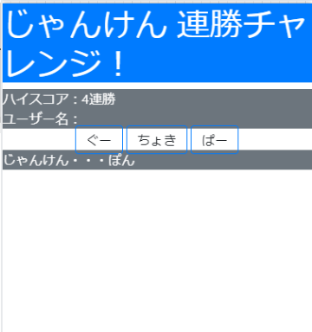

画像1 トップ画面

じゃんけんをして以前までのハイスコアとユーザー名が出力される。

1. 使い方

「ぐー」、「ちょき」、「ぱー」のいずれかを押してじゃんけんをし、プログラムとじゃんけんをする。

# 元のプログラム

1. 元になったプログラム、入手場所

元になったプログラムはじゃんけんプログラムで、入手場所は下川先生のgitからフォークしたものである(<https://github.com/toshi0806/monaca_janken>)。

1. 改良点

プレイヤーの名前をニフクラを使って登録しゲームが面内に表示できるようにする。

# この演習の感想

1. 提出までに課題を思ったように完成できませんでした。この演習でできたことは結果的には少ないですが、クラウドを理解して、試行錯誤しながら課題を作るということはこれからも役に立つことだと思いました。Githubを使ってコミット&プッシュをして記録を残し、前回までの変更点を確認しながら作業できるのはとても勉強になりました。